**Especificación de Requerimientos de Software “CREDISYS”**

Aline M. Hernández Fajardo

Carlos de Jesús Carrillo Ceballos

**Introducción 4**

Propósito 4

Convenciones del documento 4

Alcance del proyecto 4

Referencias 5

**Descripción general 5**

Perspectiva del producto 5

Clases y características del usuario 6

Entorno de funcionamiento 6

Restricciones de diseño e implementación 7

Dependencias 7

Suposiciones 7

**Características del sistema 8**

Capturista 8

Administrador General 19

Analista 47

gestor de cobranza

Compartidos 77

**Requerimientos de datos 81**

Modelo lógico de datos 81

Diccionario de datos 81

Reportes 87

Adquisición, integridad, retención y eliminación de datos 87

**Atributos de calidad 88**

Usabilidad 88

Rendimiento 88

Seguridad 88

Interoperabilidad 89

Confiabilidad 89

Escalabilidad 89

**Apéndice A: Glosario 89**

**Apéndice B: Modelo del Dominio 91**

**Apéndice C: Modelo Entidad - Relación 92**

**Apéndice D: Priorizacion 92**

**Apéndice E: Modelo de Casos de Uso 94**

**Apéndice F: Reportes 95**

**Introducción**

**Propósito**

Este documento pretende explicar todos los requerimientos que se han definido para el desarrollo del sistema CREDISYS para una empresa llamada Financiera Independiente, de manera que se exponga lo que el sistema requiere para su funcionamiento, acorde a las necesidades de los usuarios.

**Convenciones del documento**

BD: Base de Datos

AdminGeneral: Administrador general

AnalistaCredito: Analista de crédito

**Alcance del proyecto**

Este documento especificación de requerimientos de software se aplica al sistema de la empresa “Financiera independiente”el cual será desarrollado por los alumnos de Ingeniería de Software de septimo semestre.

Se le implementarán restricciones a cada tipo de usuario, esto quiere decir que dependiendo el tipo de usuario es lo que podrá visualizar. Los maestros solo podrán visualizar su información. Los CA pueden visualizar su información como maestros y la de los maestros pertenecientes a la academia que coordina, así como los documentos generados a nombre de la academia. Y el CG tendrá la visualización total de todas las academias (CA y maestros de cada una).

**Referencias**

**Descripción general**

**Perspectiva del producto**

El sistema CREDISYS enfocado en el préstamo de créditos a los clientes, se realiza para sustituir al antiguo sistema con el que contaba la empresa Financiera Independiente, debido a su funcionamiento erróneo y la cantidad de parches realizados en éste.

El sistema estará basado en la arquitectura cliente-servidor, en la cual, cada cliente será cada uno de los equipos de cómputo con los que laboren los empleados de la empresa que estén conectados a la red y el servidor contendrá una base de datos de la cual se solicitará y modificará información.

**Clases y características del usuario**

El sistema podrá ser utilizado por cuatro tipos de usuarios:

* + - Capturista: Será el encargado de registrar a los nuevos clientes que deseen realizar una solicitud, así como también encargarse del registro de la solicitud y la carga de los documentos referentes al expediente de la solicitud.
    - Analista de credito: Será el encargado de verificar la validez de los documentos ingresados para una solicitud y marcar el cumplimiento de las políticas para que el crédito pueda ser aprobado y, a su vez, realizar el dictamen para aceptar o rechazar la solicitud del crédito.
    - Gestor de cobranza: Será el encargado de subir los documentos de realización de cobro para que los saldos de los clientes se actualicen y de entregar el monto del crédito una vez que éste haya sido aprobado.
    - Administrador general: Será el encargado de administrar todos los catálogos existentes dentro del sistema, así como podrá acceder a todos los demás módulos a los que tienen acceso los demás usuarios.

**Entorno de funcionamiento**

Los usuarios del sistema son trabajadores de la empresa llamada Financiera Independiente, los cuales requieren del funcionamiento del sistema para llevar a cabo sus actividades. Requieren de una computadora personal con sistema operativo Windows a partir de Windows Vista, un mínimo de 4gb re RAM y 2GB de almacenamiento para la instalación del sistema.

También se necesitará un servidor con una BD en la que se guardará toda la información relacionada al sistema y sus operaciones. Se debe contar con una conexión estable y rápida de las computadoras hacia el servidor para garantizar que los cambios y peticiones que se hacen sean respondidas de una forma rápida y ágil, para una mejor experiencia de usuario.

**Restricciones de diseño e implementación**

El sistema sólo operará bajo las instalaciones pertenecientes a la empresa Financiera Independiente.

El Administrador General tendrá acceso a todo el sistema, mientras que los demás usuarios sólo están restringidos a los módulos que fueron especificados.

El sistema no permite el escaneo de los documentos directamente desde un dispositivo externo y no imprime automáticamente los documentos generados. Estos documentos tienen que ser operados por el empleado correspondiente.

**Dependencias**

Es necesario contar con una conexión a internet para poder acceder al sistema.

Es necesaria la conexión entre el sistema y la BD para que la información pueda ser guardada, de lo contrario el sistema o la BD no se actualizaran correctamente.

**Suposiciones**

Todos los documentos son ingresados de forma externa a la computadora en la que opera el sistema, el sistema solo busca los recursos en el almacenamiento de la computadora.

**Características del sistema**

**Capturista**

|  |  |
| --- | --- |
| **Nombre:** | CU001 Registrar cliente |
| **Autor(es):** | Aline Hernández |
| **Fecha de creación:** | 11/09/19 |
| **Actor(es):** | Capturista |
| **Descripción:** | El capturista realiza el registro de un nuevo usuario del sistema. |
| **Precondiciones:** | 1. El capturista debe estar registrado en el sistema |
| **Flujo Normal:** | 1. El Sistema muestra el formulario ‘Registro_Cliente’ y carga los países existentes con los campos: apellido paterno, apellido materno, nombre(s), género, curp, rfc, país de nacimiento, estado de nacimiento, ciudad de nacimiento y fecha de nacimiento’. (Exc_Conexión) 2. El capturista introduce los datos y selecciona el país 3. El sistema carga los estados del país seleccionado (Exc_Conexión) 4. El capturista selecciona el estado 5. El sistema carga las ciudades del estado seleccionado(Exc_Conexión) 6. El capturista da clic en “aceptar”.(FA-6.1) 7. El Sistema verifica que ningún campo quede vacío.(FA-7.1) 8. El sistema registra al cliente y muestra un mensaje de éxito.(Exc_Conexión) |
| **Flujos Alternos:** | FA-6.1 Cancelar operación   1. El capturista da clic en “cancelar” 2. El sistema cierra la ventana y regresa a la pantalla anterior.   FA-7.1 Campos vacíos   1. El sistema muestra un mensaje de que no pueden quedar campos vacíos. 2. El capturista ingresa los datos faltantes y selecciona “aceptar”. 3. Regresar al punto 2 |
| **Excepciones:** | Exc_Conexion   1. El sistema muestra un mensaje de error de conexión a la base de datos. 2. Fin CU. |
| **Poscondiciones:** | Un nuevo cliente está registrado en la base de datos. |
| **Entradas:** | Datos del cliente |
| **Salidas:** | Mensaje de éxito |
| **Incluye:**  **(relación Include)** |  |
| **Extiende:**  **(relación Extend)** | CU002: Buscar cliente |

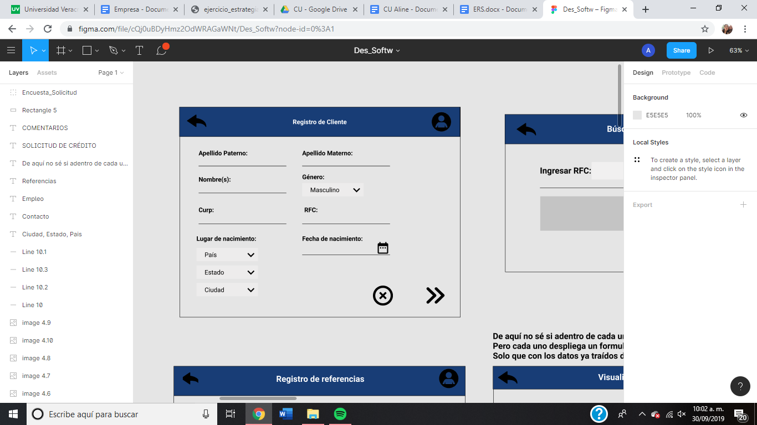

|  |  |
| --- | --- |
| Nombre: | CU002 Buscar cliente |
| Autor(es): | Aline Hernández |
| Fecha de creación: | 11/09/19 |
| Actor(es): | Capturista |
| Descripción: | El capturista realiza la búsqueda de un cliente en el sistema. |
| Precondiciones: | 1. El capturista debe estar registrado en el sistema |
| Flujo Normal: | 1. El Sistema muestra la pantalla ‘Búsqueda_Cliente con el campo: RFC, el botón de editar, agregar solicitud e historial de solicitudes’. 2. El capturista introduce el campo y da clic en “buscar”. 3. El Sistema verifica que el campo no quede vacío.(FA-3.1) 4. El sistema recupera el cliente y muestra el nombre del cliente, el RFC y activa el botón “Agregar_solicitud”.(FA-4.1)(Exc_Conexion) |
| Flujos Alternos: | FA-3.1 Campo vacío   1. El sistema muestra un mensaje de que no puede quedar el campo vacío. 2. El capturista ingresa el dato faltante y selecciona “buscar”.   FA-4.1 Cliente no existente  5. El sistema activa el botón “Agregar_cliente” |
| Excepciones: | Exc_Conexion   1. El sistema muestra un mensaje de error de conexión a la base de datos. 2. Fin CU. |
| Poscondiciones: | Se visualiza el cliente |
| Entradas: | RFC del cliente |
| Salidas: | Visualización del nombre del cliente |
| Incluye: |  |
| Extiende: | CU010: Visualizar cliente |

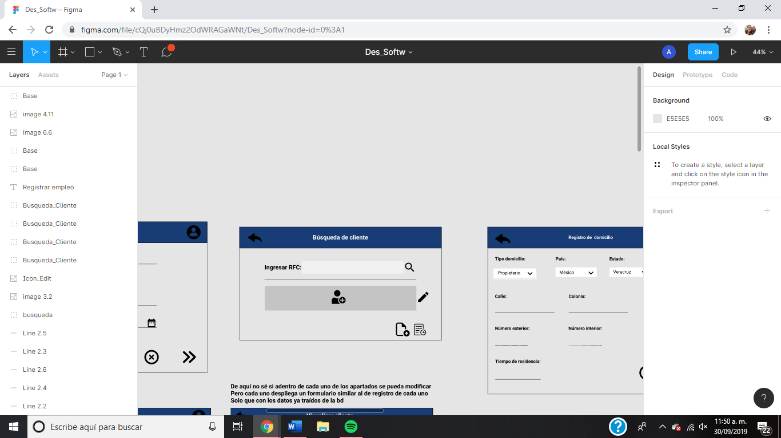

|  |  |
| --- | --- |
| Nombre: | CU004 Registrar domicilio del cliente |
| Autor(es): | Aline Hernández |
| Fecha de creación: | 12/09/19 |
| Actor(es): | Capturista |
| Descripción: | El capturista registra el domicilio del cliente |
| Precondiciones: | 1. El capturista debe estar registrado en el sistema |
| Flujo Normal: | 1. El sistema despliega el formulario “Registro_Domicilio” y carga los tipos de domicilio y los países disponibles, con los campos: tipo de domicilio, país, estado, ciudad, calle, colonia, CP, número exterior, número interior y tiempo de residencia.(Exc_Conexión) 2. El capturista introduce los campos y selecciona el tipo de domicilio y el país 3. El sistema carga los estados del país seleccionado. (Exc_Conexión) 4. El capturista selecciona el estado 5. El sistema cargar las ciudades del estado seleccionado(Exc_Conexión) 6. El capturista selecciona la ciudad y da clic en “continuar” (FA-6.1) 7. El sistema verifica que no queden campos vacíos.(FA-7.1) 8. El sistema registra el domicilio y muestra un mensaje de éxito (Exc_Conexion) |
| Flujos Alternos: | FA-6.1 Cancelar operación   1. El capturista da clic en “cancelar” 2. El sistema cierra la ventana y regresa a la pantalla anterior.   FA-7.1 Campos vacíos  1. El sistema muestra un mensaje de que no puede          quedar el campo vacío.  2. El capturista ingresa los datos faltantes y selecciona “continuar”. |
| Excepciones: | Exc_Conexion   1. El sistema muestra un mensaje de error de conexión a la base de datos. 2. Fin CU. |
| Poscondiciones: | El domicilio se ha registrado |
| Entradas: | Domicilio del cliente |
| Salidas: | Mensaje de éxito |

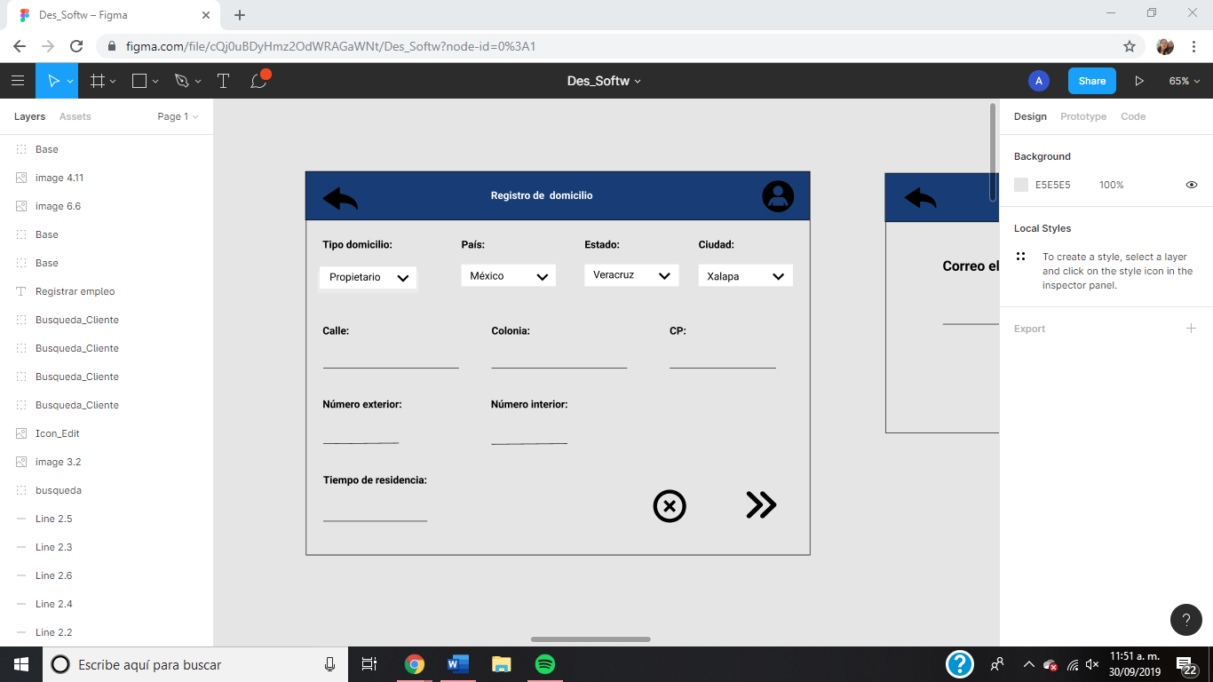

|  |  |
| --- | --- |
| Nombre: | CU005 Registrar contacto del cliente |
| Autor(es): | Aline Hernández |
| Fecha de creación: | 12/09/19 |
| Actor(es): | Capturista |
| Descripción: | El capturista agrega el contacto del cliente. |
| Precondiciones: | 1. El capturista debe estar registrado en el sistema |
| Flujo Normal: | 1. El Sistema muestra la pantalla “Registrar_Contacto” con el campo: correo electrónico, el botón de continuar y cancelar’. 2. El capturista introduce el campo y da clic en “continuar”. (FA-2.1) 3. El Sistema verifica que el campo no quede vacío.(FA-3.1) 4. El sistema registra el contacto(Exc_Conexion) y muestra un mensaje de éxito |
| Flujos Alternos: | FA-2.1 Cancelar operación  3. El capturista da clic en “cancelar”  4. El sistema cierra la ventana y regresa a la pantalla anterior.  FA-3.1 Campo vacío  4.  El sistema muestra un mensaje de que no puede quedar el campo vacío.   1. Regresar al punto 2 |
| Excepciones: | Exc_Conexion   1. El sistema muestra un mensaje de error de conexión a la base de datos. 2. Fin CU. |
| Postcondiciones: | El sistema guarda el contacto del cliente |
| Entradas: | Correo electrónico del cliente |
| Salidas: | Mensaje de éxito |

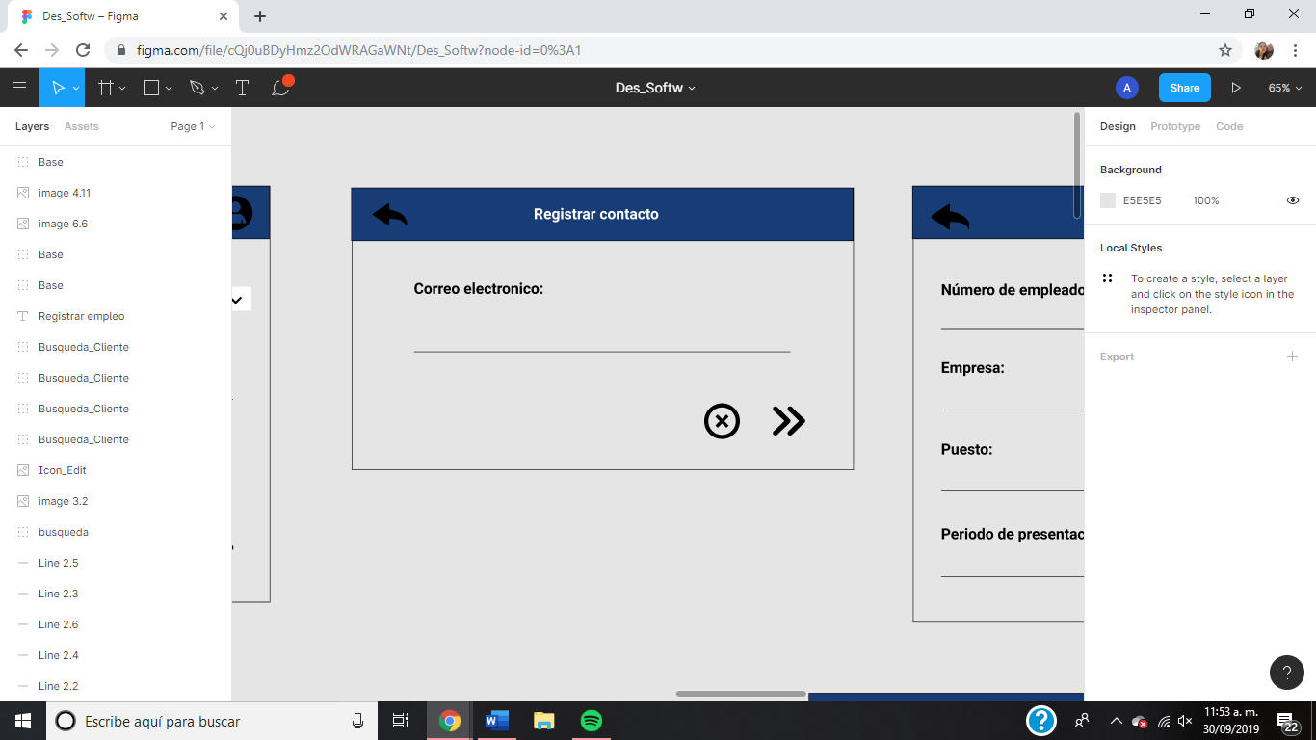

|  |  |
| --- | --- |
| Nombre: | CU006: Registrar empleo del cliente |
| Autor(es): | Aline Hernández |
| Fecha de creación: | 12/09/19 |
| Actor(es): | Capturista |
| Descripción: | El capturista agrega el empleo del cliente |
| Precondiciones: | El capturista debe estar registrado en el sistema |
| Flujo Normal: | 1. El sistema muestra el formulario ‘Registro de empleo’ con los campos: número de empleado, antigüedad, empresa, centro de trabajo, puesto, ocupación, periodo de presentación. 2. El capturista introduce los datos y da clic en “continuar”(FA-2.1) 3. El sistema verifica que ningún campo quede vacío.(FA-3.1) 4. El sistema registra el empleo y muestra un mensaje de éxito (Exc_Conexión) |
| Flujos Alternos: | FA-2.1 Cancelar operación   1. El capturista da clic en “cancelar” 2. El sistema cierra la ventana y regresa a la pantalla anterior.   FA-3.1 Campos vacíos   1. El sistema muestra un mensaje de que no pueden quedar campos vacíos. 2. El capturista ingresa los datos faltantes y selecciona “aceptar”. 3. Regresar al punto 2. |
| Excepciones: | Exc_Conexion   1. El sistema muestra un mensaje de error de conexión a la base de datos. 2. Fin CU. |
| Poscondiciones: | El empleo del cliente está registrado en la base de datos |
| Entradas: | Datos del empleo del cliente |
| Salidas: | Mensaje de éxito |

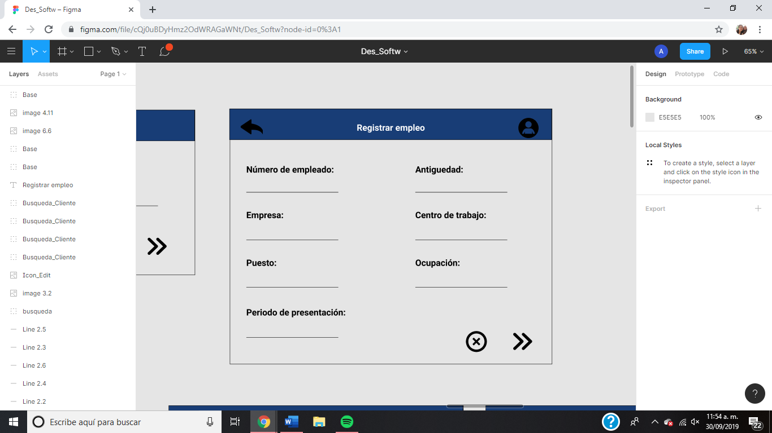

|  |  |
| --- | --- |
| Nombre: | CU008 Registrar referencia del cliente |
| Autor(es): | Aline Hernández |
| Fecha de creación: | 13/09/19 |
| Actor(es): | Capturista |
| Descripción: | El capturista agrega los datos de las referencias del cliente |
| Precondiciones: | El capturista debe estar registrado en el sistema |
| Flujo Normal: | 1. El Sistema muestra la pantalla ‘Registro_Referencias’ con los campos: nombre completo, relación, dirección, teléfono y horario para cada referencia. 2. El capturista introduce los datos de las referencias y da clic en “aceptar”.(FA-2.1) 3. El Sistema verifica que ningún campo quede vacío.(FA-3.1) 4. El sistema registra las referencias del cliente y muestra un mensaje de éxito.(Exc_Conexión) |
| Flujos Alternos: | FA-2.1 Cancelar operación   1. El capturista da clic en “cancelar” 2. El sistema cierra la ventana y regresa a la pantalla anterior.   FA-3.1 Campos vacíos   1. El sistema muestra un mensaje de que no pueden quedar campos vacíos. 2. El capturista ingresa los datos faltantes y selecciona “aceptar”. 3. Regresar al punto 2 |
| Excepciones: | Exc_Conexion   1. El sistema muestra un mensaje de error de conexión a la base de datos. 2. Fin CU. |
| Poscondiciones: | Las referencias del cliente están registradas en la base de datos. |
| Entradas: | Datos de las referencias |
| Salidas: | Mensaje de éxito |

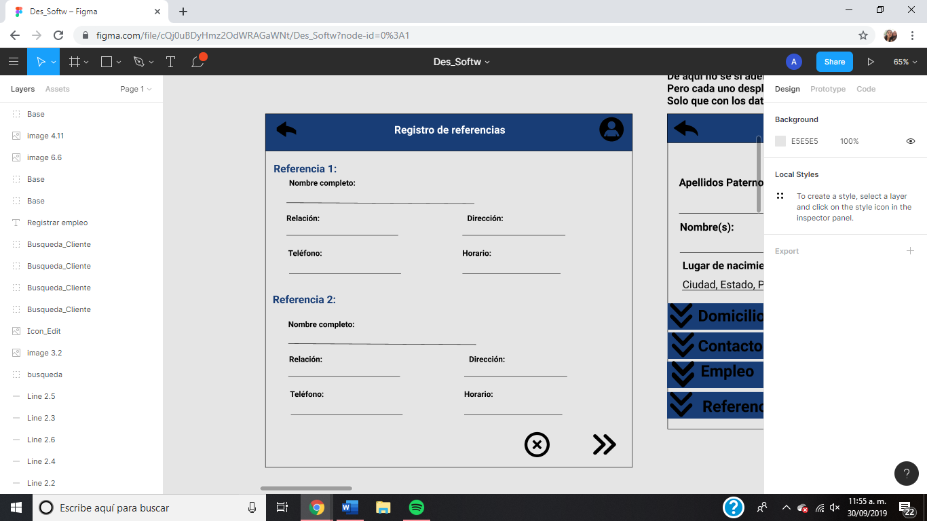

|  |  |
| --- | --- |
| Nombre: | CU010 Visualizar cliente |
| Autor(es): | Aline Hernández |
| Fecha de creación: | 11/09/19 |
| Actor(es): | Capturista |
| Descripción: | El capturista puede visualizar todos los datos que se tienen del cliente al que seleccione |
| Precondiciones: | El capturista debe estar registrado en el sistema |
| Flujo Normal: | 1. El sistema muestra la pantalla ‘Visualizar_Cliente’ y carga los datos del cliente (Exc_Conexión) 2. El capturista selecciona alguno de los campos que necesite visualizar 3. El sistema despliega los apartados seleccionados 4. Fin del CU |
| Flujos Alternos: |  |
| Excepciones: | Exc_Conexion   1. El sistema muestra un mensaje de error de conexión a la base de datos. 2. Fin CU. |
| Poscondiciones: |  |

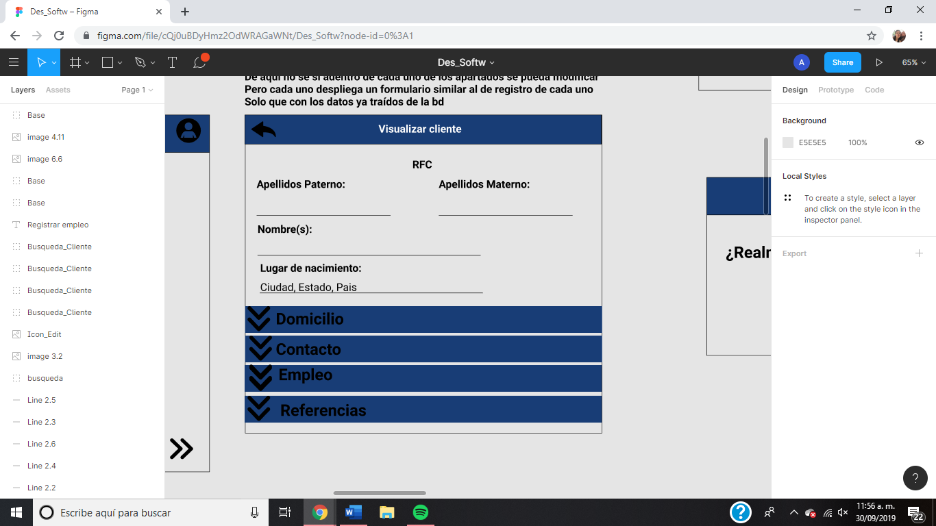

|  |  |
| --- | --- |
| Nombre: | CU011 Modificar contactos del cliente |
| Autor(es): | Aline Hernández |
| Fecha de creación: | 14/09/19 |
| Actor(es): | Capturista |
| Descripción: | El capturista modifica el contato del cliente en el sistema.. |
| Precondiciones: | El capturistadebe estar registrado en el sistema |
| Flujo Normal: | 1. El sistema muestra el formulario ‘Modificar_Contacto’ 2. El capturista ingresa el nuevo contacto y da clic en “Aceptar” (FA-2.1) (FA-2.2) 3. El sistema modifica el contacto del cliente en la base de datos(Exc_Conexión) y muestra el mensaje de éxito. |
| Flujos Alternos: | FA-2.1 Cancelar operación:   1. El capturista da clic en “Cancelar” 2. El sistema cierra la ventana y regresa a la pantalla anterior.   FA-2.2 Campo inválido   1. El sistema verifica que todos los campos estén llenos de forma correcta. |
| Excepciones: | Exc_Conexion:   1. El sistema muestra un mensaje de error de conexión a la base de datos. 2. Fin CU. |
| Poscondiciones: | Se ha modificado el contacto del cliente |
| Entradas: | Correo |
| Salidas: | Mensaje de éxito |
| Incluye:  (relación Include) |  |
| Extiende:  (relación Extend) |  |

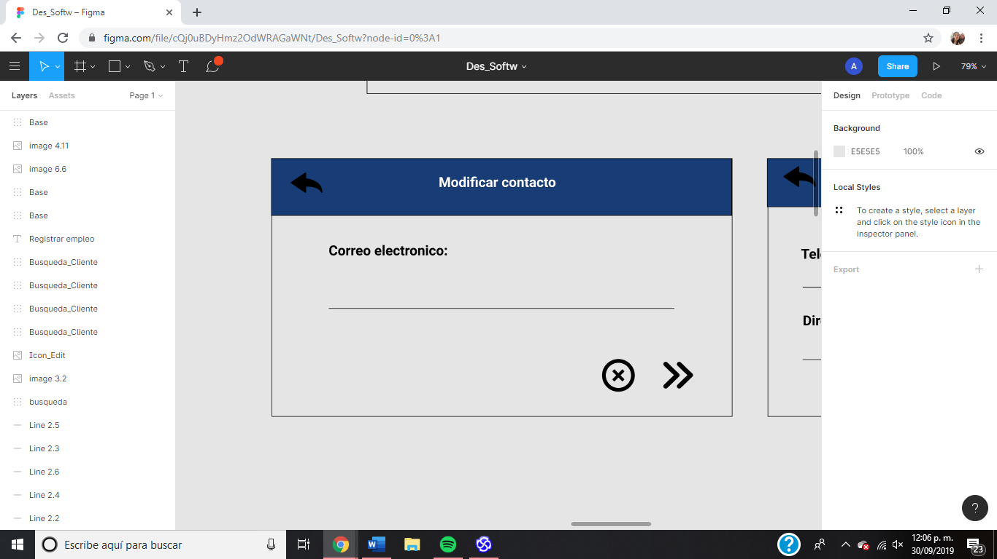

|  |  |
| --- | --- |
| Nombre: | CU012 Modificar referencias |
| Autor(es): | Aline Hernández |
| Fecha de creación: | 14/09/19 |
| Actor(es): | Capturista |
| Descripción: | .El capturista modifica las referencias del cliente en el sistema |
| Precondiciones: | El capturista debe estar registrado en el sistema |
| Flujo Normal: | 1. El sistema carga el formulario ‘Modificar_Referencia’ con los campos: teléfono, horario y dirección. 2. El capturista ingresa los datos de la referencia y da clic en “aceptar”. (FA-2.1) 3. El sistema valida que todos los campos estén llenos y accede a la base de datos y modifica la referencia.(FA-3.1)(Exc_Conexión) |
| Flujos Alternos: | FA-2.1 Cancelar operación   1. El capturista da clic en “cancelar” 2. El sistema cierra la ventana y regresa a la pantalla anterior   FA-3.1 Campos vacíos   1. El sistema muestra un mensaje de que no pueden quedar campos vacíos 2. El capturista ingresa los datos faltantes y selecciona aceptar |
| Excepciones: | Exc_Conexion:   1. El sistema muestra un mensaje de error de conexión a la base de datos. 2. Fin CU. |
| Poscondiciones: | La referencia del cliente ha sido modificada |
| Entradas: | Dirección, horario y teléfono de la referencia |
| Salidas: | Mensaje de éxito |

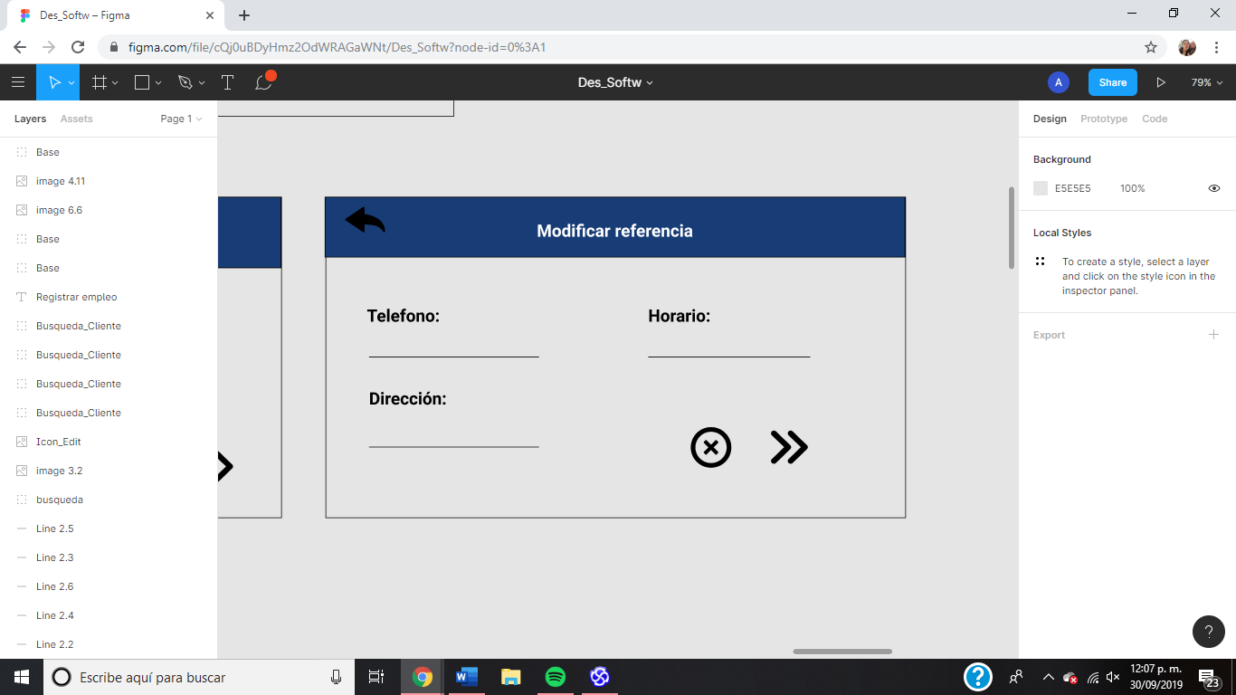

|  |  |
| --- | --- |
| Nombre: | CU059 Eliminar teléfono |
| Autor(es): | Aline Hernández |
| Fecha de creación: | 14/09/19 |
| Actor(es): | Capturista |
| Descripción: | El capturista elimina el registro de un teléfono para el sistema y cambia el status en la base de datos. |
| Precondiciones: | El capturista debe estar registrado en el sistema |
| Flujo Normal: | 1. El sistema muestra el formulario ‘Eliminar elemento’ 2. El capturista da clic en “Aceptar” (FA-2.1) 3. El sistema elimina un país del sistema, cambia el status a inactivo en la base de datos(Exc_Conexión) y muestra el mensaje de éxito. |
| Flujos Alternos: | FA-2.1 Cancelar operación:  El capturista da clic en “Cancelar”  El sistema cierra la ventana y regresa a la pantalla anterior. |
| Excepciones: | Exc_Conexion:   1. El sistema muestra un mensaje de error de conexión a la base de datos. 2. Fin CU. |
| Poscondiciones: | El teléfono ha sido eliminado del sistema y ha quedado como inactivo en la base de datos |
| Entradas: | IdTeléfono |
| Salidas: | Mensaje de éxito |
| Incluye:  (relación Include) | CU040 Registrar país  CU042 Visualizar país |
| Extiende:  (relación Extend) | CU056 Registrar teléfono  CU058 Visualizar teléfono |

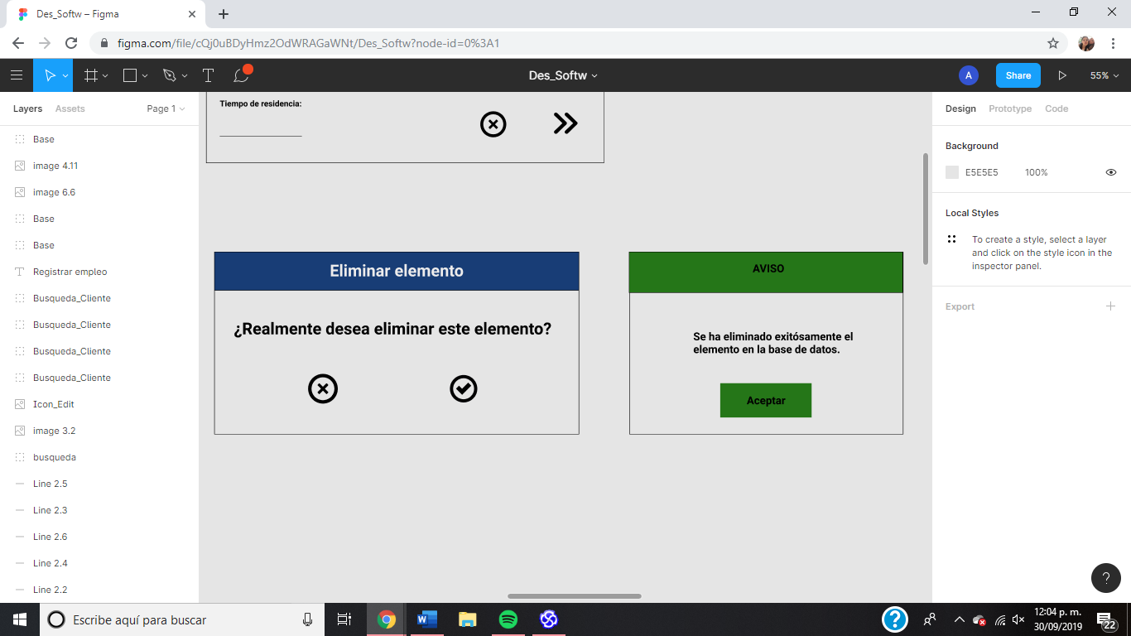

**Administrador general**

|  |  |
| --- | --- |
| Nombre: | CU039 Eliminar usuario |
| Autor(es): | Aline Hernández |
| Fecha de creación: | 15/09/19 |
| Actor(es): | AdminGeneral |
| Descripción: | El AdminGeneral elimina el registro de un usuario. |
| Precondiciones: | El AdminGeneral debe estar registrado en el sistema |
| Flujo Normal: | 1. El sistema muestra el formulario ‘Eliminar elemento’ 2. El AdminGeneral da clic en “Aceptar” (FA-2.1) 3. El sistema elimina el usuario de la base de datos(Exc_Conexión) y muestra el mensaje de éxito. |
| Flujos Alternos: | FA-2.1 Cancelar operación:   1. El AdminGeneral da clic en “Cancelar” 2. El sistema cierra la ventana y regresa a la pantalla anterior. |
| Excepciones: | Exc_Conexion:   1. El sistema muestra un mensaje de error de conexión a la base de datos. 2. Fin CU. |
| Poscondiciones: | El usuario ha sido eliminado de la base de datos |
| Entradas: | IdUsuario |
| Salidas: | Mensaje de éxito |
| Incluye:  (relación Include) | CU036 Registrar usuario  CU038 Visualizar usuarios |



|  |  |
| --- | --- |
| Nombre: | CU043 Eliminar país |
| Autor(es): | Aline Hernández |
| Fecha de creación: | 15/09/19 |
| Actor(es): | AdminGeneral |
| Descripción: | El administrador general elimina el registro de un país para el sistema y cambia el status en la base de datos. |
| Precondiciones: | El AdminGeneral debe estar registrado en el sistema |
| Flujo Normal: | 1. El sistema muestra el formulario ‘Eliminar elemento’ 2. El AdminGeneral da clic en “Aceptar” (FA-2.1) 3. El sistema elimina un país del sistema, cambia el status a inactivo en la base de datos(Exc_Conexión) y muestra el mensaje de éxito. |
| Flujos Alternos: | FA-2.1 Cancelar operación:  El AdminGeneral da clic en “Cancelar”  El sistema cierra la ventana y regresa a la pantalla anterior. |
| Excepciones: | Exc_Conexion:   1. El sistema muestra un mensaje de error de conexión a la base de datos. 2. Fin CU. |
| Poscondiciones: | El país ha sido eliminado del sistema y ha quedado como inactivo en la base de datos |
| Entradas: | IdPaís |
| Salidas: | Mensaje de éxito |
| Incluye:  (relación Include) | CU040 Registrar país  CU042 Visualizar país |
| Extiende:  (relación Extend) |  |



|  |  |
| --- | --- |
| Nombre: | CU047 Eliminar ciudad |
| Autor(es): | Aline Hernández |
| Fecha de creación: | 15/09/19 |
| Actor(es): | AdminGeneral |
| Descripción: | El administrador general elimina el registro de una ciudad para el sistema y cambia el status en la base de datos. |
| Precondiciones: | El AdminGeneral debe estar registrado en el sistema |
| Flujo Normal: | 1. El sistema muestra el formulario ‘Eliminar elemento’ 2. El AdminGeneral da clic en “Aceptar” (FA-2.1) 3. El sistema elimina un país del sistema, cambia el status a inactivo en la base de datos(Exc_Conexión) y muestra el mensaje de éxito. |
| Flujos Alternos: | FA-2.1 Cancelar operación:  El AdminGeneral da clic en “Cancelar”  El sistema cierra la ventana y regresa a la pantalla anterior. |
| Excepciones: | Exc_Conexion:   1. El sistema muestra un mensaje de error de conexión a la base de datos. 2. Fin CU. |
| Poscondiciones: | La ciudad ha sido eliminada del sistema y ha quedado como inactiva en la base de datos |
| Entradas: | IdCiudad |
| Salidas: | Mensaje de éxito |
| Incluye:  (relación Include) | CU044 Agregar ciudad  CU046 Visualizar ciudad |



|  |  |
| --- | --- |
| Nombre: | CU051 Eliminar estado |
| Autor(es): | Aline Hernández |
| Fecha de creación: | 16/09/19 |
| Actor(es): | AdminGeneral |
| Descripción: | El administrador general elimina el registro de un estado para el sistema y cambia el status en la base de datos. |
| Precondiciones: | El AdminGeneral debe estar registrado en el sistema |
| Flujo Normal: | 1. El sistema muestra el formulario ‘Eliminar elemento’ 2. El AdminGeneral da clic en “Aceptar” (FA-2.1) 3. El sistema elimina un país del sistema, cambia el status a inactivo en la base de datos(Exc_Conexión) y muestra el mensaje de éxito. |
| Flujos Alternos: | FA-2.1 Cancelar operación:  El AdminGeneral da clic en “Cancelar”  El sistema cierra la ventana y regresa a la pantalla anterior. |
| Excepciones: | Exc_Conexion:   1. El sistema muestra un mensaje de error de conexión a la base de datos. 2. Fin CU. |
| Poscondiciones: | El estado ha sido eliminado del sistema y ha quedado como inactivo en la base de datos |
| Entradas: | IdEstado |
| Salidas: | Mensaje de éxito |
| Incluye:  (relación Include) | CU048 Agregar estado  CU050 Visualizar estado |
| Extiende:  (relación Extend) |  |



|  |  |
| --- | --- |
| Nombre: | CU059 Eliminar país |
| Autor(es): | Aline Hernández |
| Fecha de creación: | 16/09/19 |
| Actor(es): | AdminGeneral |
| Descripción: | El administrador general elimina el registro de un teléfono para el sistema y cambia el status en la base de datos. |
| Precondiciones: | El AdminGeneral debe estar registrado en el sistema |
| Flujo Normal: | 1. El sistema muestra el formulario ‘Eliminar elemento’ 2. El AdminGeneral da clic en “Aceptar” (FA-2.1) 3. El sistema elimina un país del sistema, cambia el status a inactivo en la base de datos(Exc_Conexión) y muestra el mensaje de éxito. |
| Flujos Alternos: | FA-2.1 Cancelar operación:  El AdminGeneral da clic en “Cancelar”  El sistema cierra la ventana y regresa a la pantalla anterior. |
| Excepciones: | Exc_Conexion:   1. El sistema muestra un mensaje de error de conexión a la base de datos. 2. Fin CU. |
| Poscondiciones: | El teléfono ha sido eliminado del sistema y ha quedado como inactivo en la base de datos |
| Entradas: | IdTeléfono |
| Salidas: | Mensaje de éxito |
| Incluye:  (relación Include) | CU040 Registrar país  CU042 Visualizar país |
| Extiende:  (relación Extend) | CU056 Registrar teléfono  CU058 Visualizar teléfono |



|  |  |
| --- | --- |
| Nombre: | CU052 Registrar políticas |
| Autor(es): | Aline Hernández |
| Fecha de creación: | 16/09/19 |
| Actor(es): | AdminGeneral |
| Descripción: | .El AdminGeneral |
| Precondiciones: | El AdminGeneral debe estar registrado en el sistema |
| Flujo Normal: | 1. El sistema muestra el formulario ’Registrar_política’ con los campos: política y estado. 2. El AdminGeneral introduce los datos y da clic en “aceptar” (FA-2.1) 3. El sistema verfica que ningún campo quede vacío.(FA-3.1) 4. El sistema registra la política y muestra un mensaje de éxito (Exc_Conexión) |
| Flujos Alternos: | FA-2.1 Cancelar operación   1. El AdminGeneral da clic en “cancelar” 2. El sistema cierra la ventana y regresa a la pantalla anterior   FA-3.1 Campos vacíos   1. El sistema muestra un mensaje de que no pueden quedar campos vacíos 2. El capturista ingresa el o los campos faltantes y da clic en aceptar 3. regresar al punto 3 |
| Excepciones: | Exc_Conexion:  El sistema muestra un mensaje de error de conexión a la base de datos.  Fin CU. |
| Poscondiciones: | La política ha sido registrada |
| Entradas: | política y estado de la política |
| Salidas: | Mensaje de éxito |
| Incluye:  (relación Include) |  |
| Extiende:  (relación Extend) | CU053.- Editar políticas  CU054.- Visualizar políticas  CU055.- Eliminar políticas |

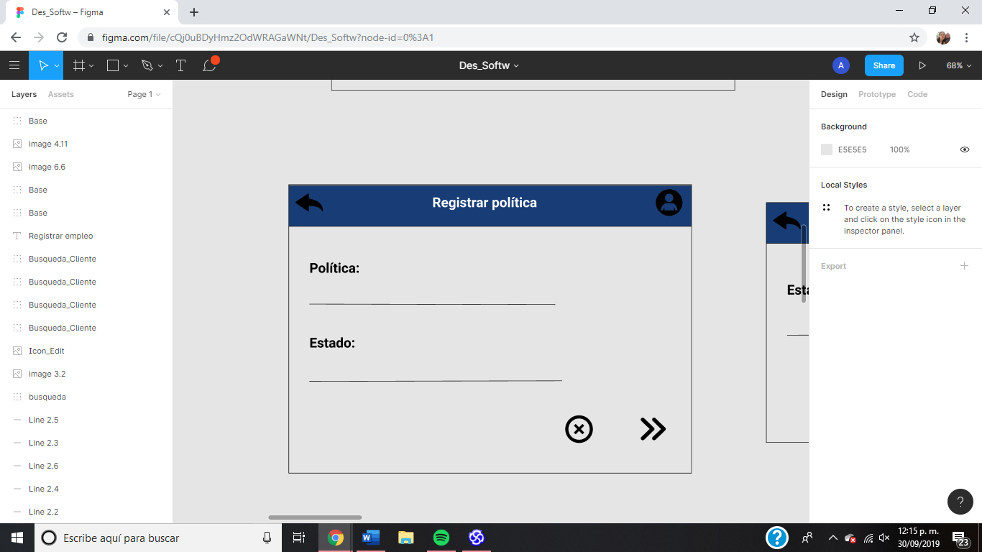

|  |  |
| --- | --- |
| Nombre: | CU053 Editar políticas |
| Autor(es): | Aline Hernández |
| Fecha de creación: | 17/09/19 |
| Actor(es): | AdminGeneral |
| Descripción: | . |
| Precondiciones: | El AdminGeneral debe estar registrado en el sistema |
| Flujo Normal: | 1. El sistema muestra el formulario ‘Editar_política’con el campo: estado 2. El AdminGeneral introduce el campo y da clic en “aceptar” (FA-2.1) 3. El sistema verifica que ningún campo quede vacío. (FA-3.1) 4. El sistema modifica la política y muestra el mensaje de éxito. (Exc_Conexión) |
| Flujos Alternos: | FA-2.1 Cancelar operación   1. El AdminGeneral da clic en “cancelar” 2. El sistema cierra la ventana y regresa a la pantalla anterior   FA-3.1 Campo vacío   1. El sistema muestra un mensaje de que no puede quedar el campo vacío 2. El AdminGeneral ingresa el campo faltante 3. Regresar al punto 3 |
| Excepciones: | Exc_Conexion:   1. El sistema muestra un mensaje de error de conexión a la base de datos. 2. Fin CU. |
| Poscondiciones: | La política ha sido modificada |
| Entradas: | Estado de la política |
| Salidas: | Mensaje de éxito |
| Incluye:  (relación Include) | CU052 Registrar política |
| Extiende:  (relación Extend) |  |

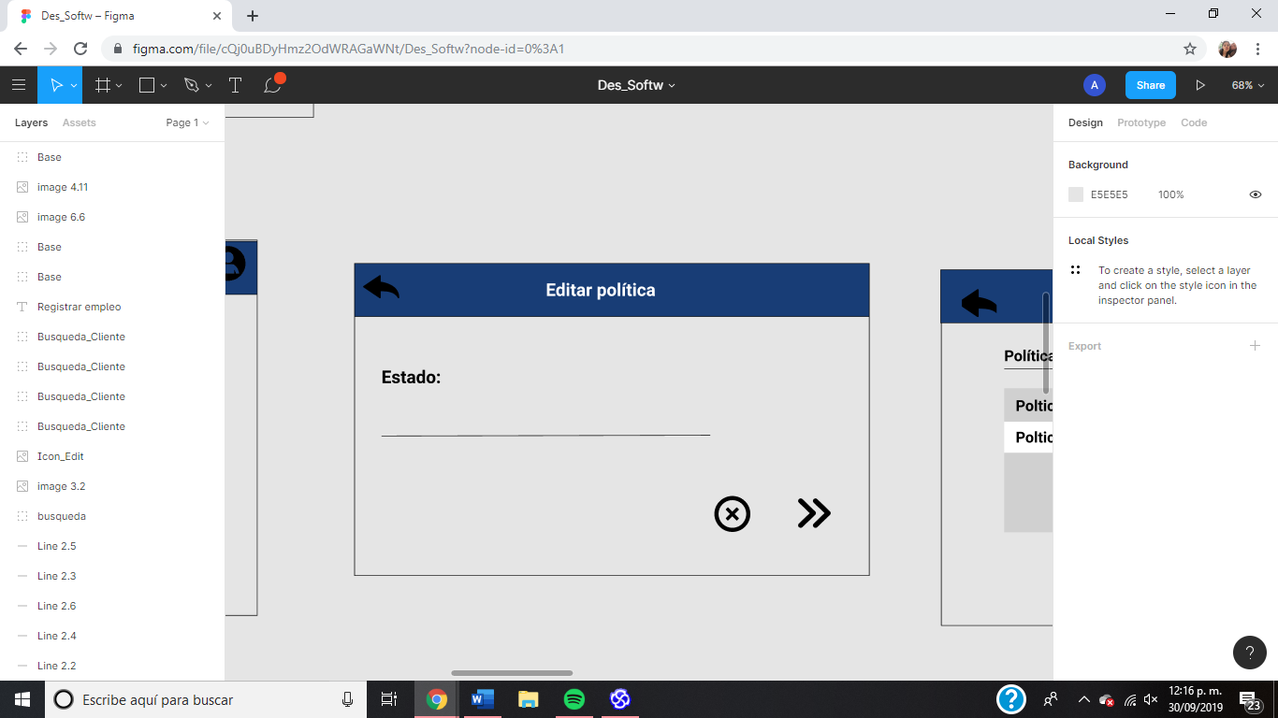

|  |  |
| --- | --- |
| Nombre: | CU054 Visualizar políticas |
| Autor(es): | Aline Hernández |
| Fecha de creación: | 17/10/19 |
| Actor(es): | AdminGeneral |
| Descripción: | .El AdminGeneral podrá visualizar todas las políticas existentes y también podrá consultar el estado de cada una |
| Precondiciones: | El AdminGeneral debe estar registrado en el sistema |
| Flujo Normal: | 1. El sistema muestra la pantalla ‘Políticas’ y carga la lista de políticas (Exc_Conexión) 2. El AdminGeneral selecciona una política 3. El sistema muestra una pantalla con la política y el estado de la política 4. Fin del CU |
| Flujos Alternos: |  |
| Excepciones: | Exc_Conexion:   1. El sistema muestra un mensaje de error de conexión a la base de datos. 2. Fin CU. |
| Poscondiciones: |  |
| Entradas: |  |
| Salidas: | Mensaje de éxito |
| Incluye:  (relación Include) | CU052 Registrar políticas |
| Extiende:  (relación Extend) | CU052 Registrar políticas  CU053 Editar políticas  CU055 Eliminar políticas |

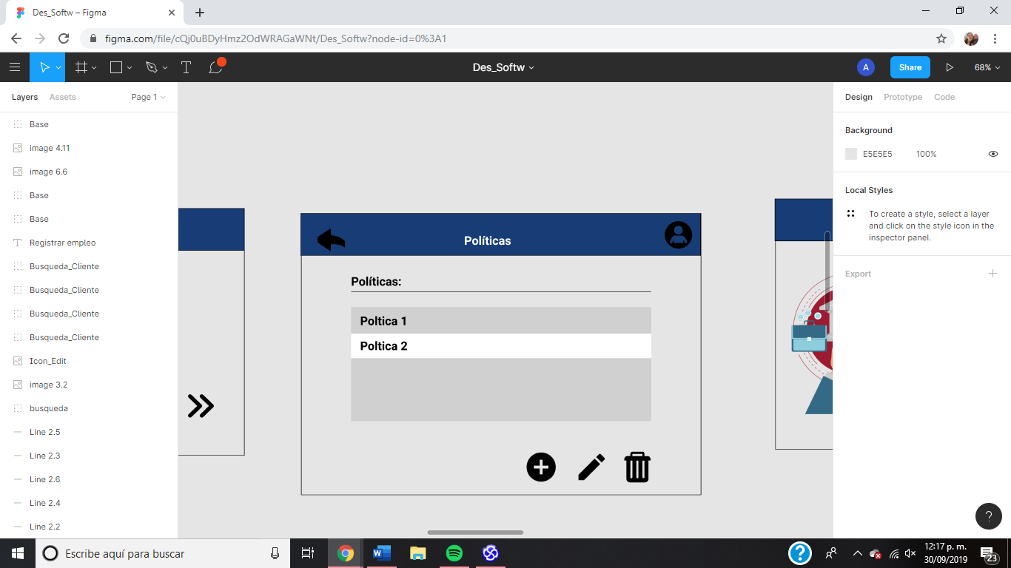

|  |  |
| --- | --- |
| Nombre: | CU055 Eliminar políticas |
| Autor(es): | Aline Hernández |
| Fecha de creación: | 17/10/19 |
| Actor(es): | AdminGeneral |
| Descripción: | .El AdmiGeneral elimina una política en el sistema |
| Precondiciones: | El AdminGeneral debe estar registrado en el sistema |
| Flujo Normal: | 1. El sistema muestra el formulario de ‘Eliminar_Política’ 2. El AdminGeneral da clic en “Aceptar” (FA-2.1) 3. El sistema cambia el estatus de la política a inactivo |
| Flujos Alternos: | FA-2.1 Cancelar operación   1. El AdminGeneral da clic en “Cancelar” 2. El sistema cierra la ventana y regresa a la pantalla anterior |
| Excepciones: | Exc_Conexión:   1. El sistema muestra un mensaje de error de conexión a la base de datos. 2. Fin CU. |
| Poscondiciones: | El estatus de la política cambia a inactivo |
| Entradas: |  |
| Salidas: | Mensaje de éxito |
| Incluye:  (relación Include) |  |
| Extiende:  (relación Extend) |  |



|  |  |
| --- | --- |
| Nombre: | CU063 Eliminar condiciones de crédito |
| Autor(es): | Aline Hernández |
| Fecha de creación: | 18/10/19 |
| Actor(es): | AdminGeneral |
| Descripción: | .El AdmiGeneral elimina una condición de crédito en el sistema y la marca como inactiva en la BD |
| Precondiciones: | El AdminGeneral debe estar registrado en el sistema |
| Flujo Normal: | 1. El sistema muestra el formulario de ‘Eliminar_Elemento’ 2. El AdminGeneral da clic en “Aceptar” (FA-2.1) 3. El sistema cambia el estatus de la condición de crédito a inactivo |
| Flujos Alternos: | FA-2.1 Cancelar operación   1. El AdminGeneral da clic en “Cancelar” 2. El sistema cierra la ventana y regresa a la pantalla anterior |
| Excepciones: | Exc_Conexión:   1. El sistema muestra un mensaje de error de conexión a la base de datos. 2. Fin CU. |
| Poscondiciones: | El estatus de la condición cambia a inactivo |
| Entradas: |  |
| Salidas: | Mensaje de éxito |



|  |  |
| --- | --- |
| Nombre: | CU067 Eliminar documentos del expediente |
| Autor(es): | Aline Hernández |
| Fecha de creación: | 18/10/19 |
| Actor(es): | AdminGeneral |
| Descripción: | .El AdmiGeneral elimina un documento en el sistema |
| Precondiciones: | El AdminGeneral debe estar registrado en el sistema |
| Flujo Normal: | 1. El sistema muestra el formulario de ‘Eliminar_Elemento’ 2. El AdminGeneral da clic en “Aceptar” (FA-2.1) 3. El sistema cambia el estatus del documento a inactivo |
| Flujos Alternos: | FA-2.1 Cancelar operación   1. El AdminGeneral da clic en “Cancelar” 2. El sistema cierra la ventana y regresa a la pantalla anterior |
| Excepciones: | Exc_Conexión:   1. El sistema muestra un mensaje de error de conexión a la base de datos. 2. Fin CU. |
| Poscondiciones: | El estatus del documento cambia a inactivo |
| Entradas: |  |
| Salidas: | Mensaje de éxito |
| Incluye:  (relación Include) |  |
| Extiende:  (relación Extend) |  |



**Compartidos**

|  |  |
| --- | --- |
| Nombre: | CU068 Login |
| Autor(es): | Aline Hernández |
| Fecha de creación: | 19/10/19 |
| Actor(es): | AdminGeneral, capturista, analista, gestor |
| Descripción: | . |
| Precondiciones: | El usuario debe estar registrado en el sistema |
| Flujo Normal: | 1. El sistema muestra la pantalla de ‘Login’ 2. El usuario ingresa su usuario y contraseña 3. el usuario da clic en aceptar (FA-3.1) 4. El sistema valida que los campos estén llenos(FA-4.1) 5. El sistema verifica que el usuario exista y que la contraseña coincida con la del usuario (FA-5.1)(Exc_Conexión) 6. El sistema muestra la pantalla de inicio del usuario según su tipo de usuario |
| Flujos Alternos: | FA 3.1 Cancelar operación   1. El usuario da clic en cancelar 2. El sistema regresa a la pantalla anterior   FA 4.1 Campos inválidos   1. El sistema muestra un mensaje de campos inválidos 2. regresar al punto 2   FA 5.1 Usuario inexistente o contraseña inválida   1. El sistema muestra un mensaje de que el usuario es inexistente o la contraseña no es valida 2. Regresar al punto 2 |
| Excepciones: | Exc_Conexion:   1. El sistema muestra un mensaje de error de conexión a la base de datos. 2. Fin CU. |
| Poscondiciones: |  |
| Entradas: | usuario, contraseña |
| Salidas: | Mensaje de éxito |

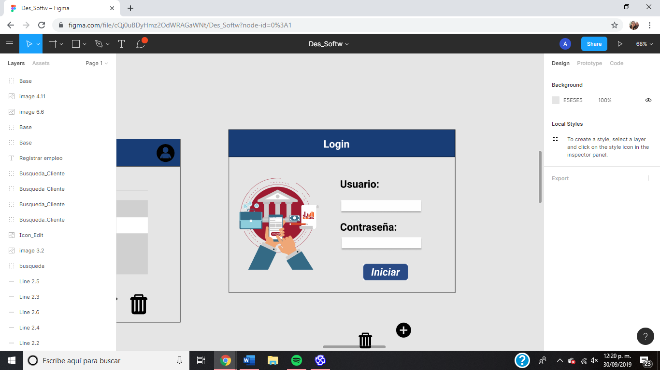

**Requerimientos de datos**

**Modelo lógico de datos**

Revisar apéndice C.

**Diccionario de datos**

|  |  |  |  |  |
| --- | --- | --- | --- | --- |
| Elemento de datos | Descripcion | Composicion o tipos de valores | Longitud | Valores |
| Nombre Academia | La facultad le otorga un nombre a cada academia | CHAR | 50 | Ej:Programacion |
| Nombre coordinador de academia | Cada academia debe tener un coordinador que a la vez debe ser maestro | CHAR | 50 | Ej:Angeles Arenas |
| Nombre programa educativo | Cada programa educativo debe contar con un nombre para identificarlos | CHAR | 50 | Ej: Ingenieria de software |
| NPE | Cada programa educativo cuenta con un numero de programa educativo | INT | 14 |  |
| Detalles del calendario | Esta seccion es para agregar algun evento y poner a detalle como recordatorio | CHAR | 250 |  |
| Dia | Este campo es por si hay algun evento como academia o evento personal marca el dia | INT | 10 | Ej: 07 |
| Fecha selecionada | Este campo es por si se quiere marcar una fecha importante | DATE | DD/MM/AA | 07/07/07 |
| Hora seleccionada | La hora selecionada es un recordatorio de algun evento | TIME | HH:MM:SS | 07:07:00 |
| Mes | Este es para los documentos cuando se entregan o como campo del mes en el que se llevo acabo | CHAR | 50 |  |
| Tags | Son etiquetas | CHAR | 250 |  |
| Numero de documentos de academia | Este campo sirve para saber cuantos documentos fueron entregados por academias | INT | 50 |  |
| Academicos de la academia | Este campo se llena con los nombres de los academicos que conforman la academia | VARCHAR | 5000 |  |
| Documentos entregados | Este campo es para indentificar el numero de documentos entregados por maestros | BOOLEAN |  | True/false |
| Fecha de documento | La fecha en la que entrego el documento solicitado | DATE | DD/MM/AA |  |
| Numero de documento | El numero de documento en el que se esta trabajando | INT | 10 |  |
| Actividades de plan de trabajo | Las actividades que se planean hacer a lo largo del semestre | VARCHAR | 500 |  |
| Descripcion de actividades | Describir cada actividad, como se piensa abordar y que se va hacer | VARCHAR | 5000 |  |
| Fecha de revision | Fecha en la que se reviso el programa educativo | DATE | DD/MM/AA |  |
| Semana | Semana en la que se planea realizar la actividad correspondiente | INT | 11 |  |
| Fecha Aprobacion | Fecha en la que se aprobo el programa educativo | DATE | DD/MM/AA |  |
| Numero de revision | Numero de revision del programa educativo | INT | 10 |  |
| Objetivo de plan | El objetivo del plan de cursos y de trabajo | CHAR | 250 |  |
| Seccion modificada | Se especifica la seccion en la que se modifico el programa educativo | CHAR | 250 |  |
| Nombre maestro | Nombre del maestro | CHAR | 250 |  |
| Apellidos | Apellidos del maestro | CHAR | 250 |  |
| Academia perteneciente | Nombre de la academia | CHAR | 250 |  |
| Numero personal | Numero de identificacion del maestro | INT | 14 |  |
| Asunto minuta | El asunto por el cual se creo la junta y por eden la minuta | CHAR | 250 |  |
| Carrera de minuta | La carrera de la cual se esta creando la minuta | CHAR | 250 |  |
| Coordinador | El nombre del coordinador de la academia de la que se esta creando la minuta | CHAR | 250 |  |
| Firmas | Firmas de los maestros que participaron en la reunion para la creacion de la minuta | CHAR | 250 |  |
| Lugar (minuta) | El lugar en donde fue la reunion que dio lugar a la minuta | CHAR | 250 |  |
| Objetivos (minuta) | La minuta debe tener un objetivo, ya sea llegar a acuerdos entre otras cosas | VARCHAR | 2000 |  |
| Participantes(minuta) | Los nombres de los maestros que participaron en la elaboracion de la minuta | VARCHAR | 5000 |  |
| Periodo (minuta) | El periodo en el que se esta creando la minuta | CHAR | 250 |  |
| Temas (minuta) | Temas que trataron en la reunion | VARCHAR | 700 |  |
| Correo electronico | Correo electronico del maestro | CHAR | 250 |  |
| Direccion | Direccion actual del maestro | CHAR | 250 |  |
| Telefono | Numero telefonico del maestrp | INT | 14 |  |
| Cupo (EE) | Cupo maximo y cupo real de una experiencia | INT | 10 |  |
| Nombre de experiencia educativa | El nombre de la ee | CHAR | 250 |  |
| NRC | El numero unico de la experiencia educativa | INT | 10 |  |
| Objetivo de plan de curso | El objetivo del plan de curso | VARCHAR | 700 |  |
| Bloque | El numero de bloque de la EE | INT | 10 |  |
| Programa educativo | Nombre del programa educativo | CHAR | 250 |  |
| Periodo de plan de curso | Periodo de validez del plan de curso | CHAR | 250 |  |
| Seccion | Seccion | INT | 10 |  |
| Fechas de planificacion | Las fechas en las que se planifican las actividades | DATE | DD/MM/AA |  |
| Tareas y practicas | Tareas que se planifican para las actividades | VARCHAR | 1000 |  |
| Tecnica dinamica | La tecnica con la cual se pretende enseñar la actividad o tema | CHAR | 250 |  |
| Temas | Tema a tratar | CHAR | 250 |  |
| Unidad | Numero de unidad | INT | 10 |  |
| Avance programatico | Numero de avance | INT | 10 |  |
| Experiencias educativas | Nombres de las experiencias | CHAR | 250 |  |
| NRC | Numero unico de la experiencia | INT | 10 |  |
| Observaciones | Observaciones del maestro en la actividad | VARCHAR | 25000 |  |
| NPE | Numero de programa educativo | INT | 10 |  |
| Usuario | Usuario para accesar al sistema | CHAR | 250 |  |
| Contraseña | Login para verificar que es el usuario | CHAR | 250 |  |

**Reportes**

Revisar apéndice F.

**Adquisición, integridad, retención y eliminación de datos**

**Atributos de calidad**

**Usabilidad**

**Rendimiento**

**Seguridad**

**Interoperabilidad**

**Confiabilidad**

**Escalabilidad**

**Apéndice A: Glosario**

**Apéndice B: Modelo del Dominio**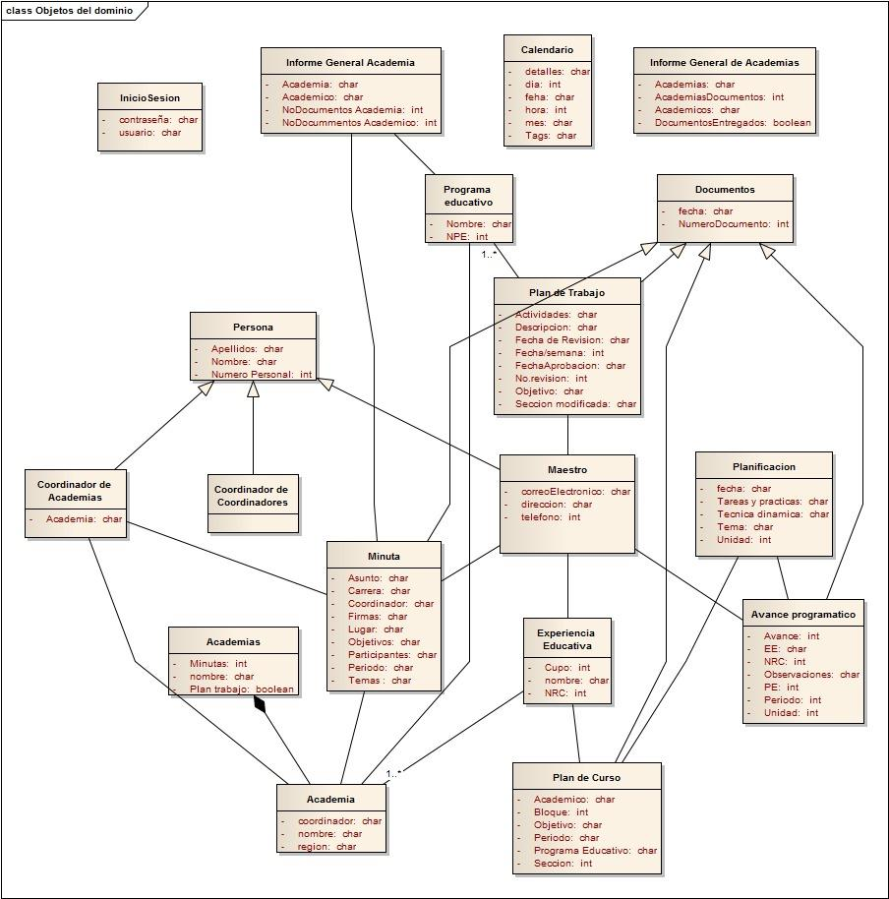

**Apéndice C: Modelo Entidad - Relación**

**Apéndice D: Priorizacion**

|  |  |  |  |
| --- | --- | --- | --- |
| Requerimiento | Obligatorio | Deseable | No esencial |
| Añadir Academia | X |  |  |
| Añadir avance programatico | X |  |  |
| Añadir EE | X |  |  |
| Añadir Informe general | X |  |  |
| Añadir maestro | X |  |  |
| Añadir maestro a academia | X |  |  |
| Añadir minuta | X |  |  |
| Añadir PE | X |  |  |
| Añadir plan de curso | X |  |  |
| añadir plan de trabajo | X |  |  |
| Consultar academia CG | X |  |  |
| Consultar academias CG |  | X |  |
| Consultar documentos CA |  | X |  |
| Consultar documentos |  | X |  |
| Consultar EE |  |  | x |
| Consultar informe general | X |  |  |
| Consultar maestro CA | X |  |  |
| Consultar maestro CG |  |  | x |
| Consultar Maestros CA |  |  | x |
| Consultar PE |  |  | x |
| Eliminar Academia CG | X |  |  |
| Eliminar EE | X |  |  |
| Eliminar Maestro CA |  | X |  |
| Eliminar Maestro CG |  | X |  |
| Eliminar PE |  | X |  |
| Modificar academia | X |  |  |
| Modificar avance programático |  | X |  |
| Modificar EE | X |  |  |
| Modificar maestro CA | X |  |  |
| Modificar maestro CG | X |  |  |
| Modificar Minuta |  | X |  |
| Modificar PE |  | X |  |
| Modificar Plan de curso |  | X |  |
| Modificar plan de trabajo |  | X |  |
| Iniciar Sesión | X |  |  |
| Calendario |  |  | x |
|  |  |  |  |

**Apéndice E: Modelo de Casos de Uso**

